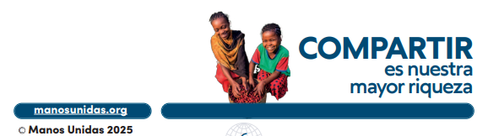

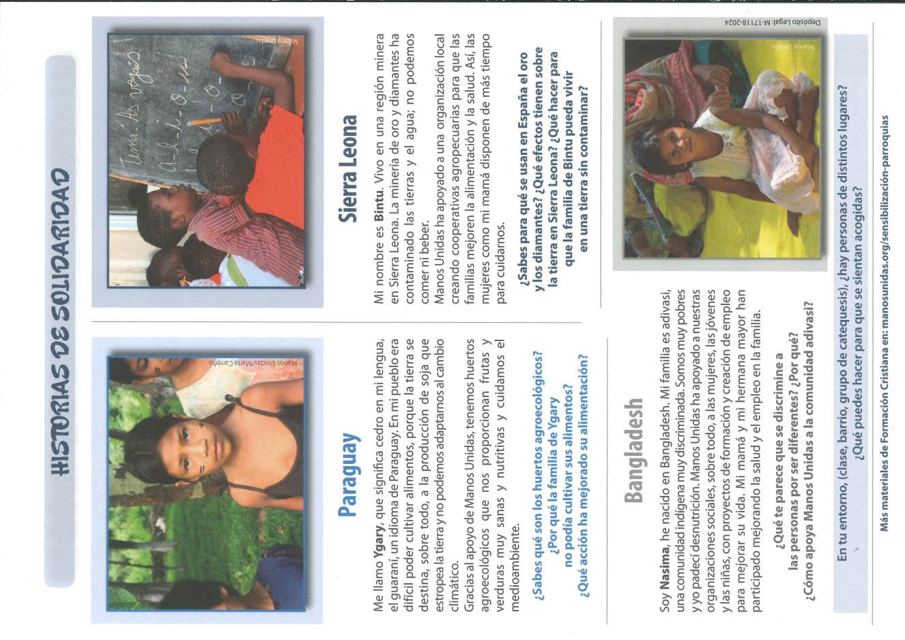

Señor, con el papa Francisco, decimos: “Benditas las manos que se abren para acoger a los pobres y ayudarlos: son manos que traen esperanza.
Benditas las manos que vencen las barreras de la cultura, la religión y la nacionalidad derramando el aceite del consuelo en las llagas de la humanidad.
Benditas las manos que se abren sin pedir nada a cambio, sin “peros” ni “condiciones”: son manos que hacen descender sobre los hermanos la bendición de Dios”.
Danos, Señor, manos que compartan, que acojan, que consuelen y lleven la bendición de Dios sobre todo a los más necesitados.

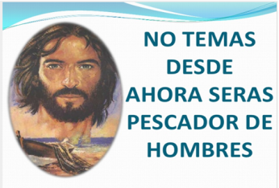
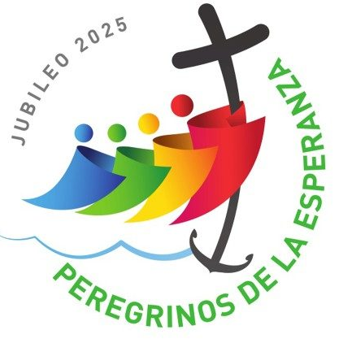
Evangelio
9-febrero-2025
5º ORDINARIO-C
MANOS UNIDAS

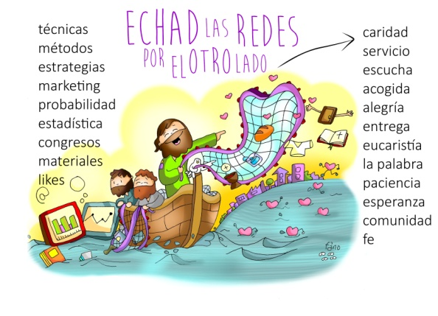

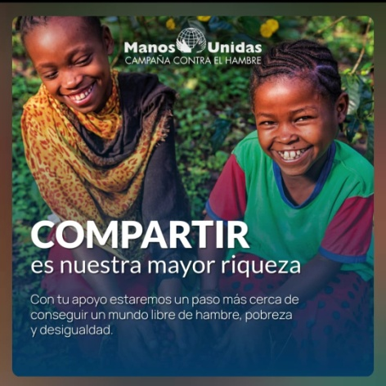
ISAÍAS 6, 1-2a. 3-8: Aquí estoy, mándame.
El año de la muerte del rey Ozías, vi al Señor sentado sobre un trono alto y excelso: la orla de su manto llenaba el templo. Junto a él estaban los serafines, y se gritaban uno a otro diciendo: «¡Santo, santo, santo es el Señor del universo, llena está la tierra de su gloria!».
Temblaban las jambas y los umbrales al clamor de su voz, y el templo estaba lleno de humo. Yo dije: «Ay de mí, estoy perdido! Yo, hombre de labios impuros, que habito en medio de gente de labios impuros, he visto con mis ojos al Rey, Señor del universo».
Uno de los seres de fuego voló hacia mí con un ascua en la mano, que había tomado de! altar con unas tenazas; la aplicó a mi boca y me dijo: «Al tocar esto tus labios, ha desaparecido tu culpa, está perdonado tu pecado».
Entonces escuché la voz del Señor, que decía: «A quién enviaré? ¿Y quién irá por nosotros?». Contesté: «Aquí estoy, mándame».
SALMO 137: Delante de los ángeles tañeré para ti, Señor.
1 CORINTIOS 15, 3-8. 11 (BREVE): Predicamos así, y así lo creísteis vosotros.
LUCAS 5, 1-11: Dejándolo todo, lo siguieron.
Narrador: En aquel tiempo, la gente se agolpaba en torno a Jesús para oír la palabra de Dios. Estando él de pie junto al lago de Genesaret, vio dos barcas que estaban en la orilla; los pescadores, que habían desembarcado, estaban lavando las redes. Subiendo a una de las barcas, que era la de Simón, le pidió que la apartara un poco de tierra. Desde la barca, sentado, enseñaba a la gente. Cuando acabó de hablar, dijo a Simón:
Jesús: -«Rema mar adentro, y echad vuestras redes para la pesca».
Narrador: Respondió Simón y dijo:
Pedro: -«Maestro, hemos estado bregando toda la noche y no hemos recogido nada; pero, por tu palabra, echaré las redes».
Narrador: Y, puestos a la obra, hicieron una redada tan grande de peces que las redes comenzaban a reventarse. Entonces hicieron señas a los compañeros, que estaban en la otra barca, para que vinieran a echarles una mano. Vinieron y llenaron las dos barcas, hasta el punto de que casi se hundían. Al ver esto, Simón Pedro se echó a los pies de Jesús diciendo:
Pedro: -«Señor, apártate de mí, que soy un hombre pecador».
Narrador: Y es que el estupor se había apoderado de él y de los que estaban con él, por la redada de peces que habían recogido; y lo mismo les pasaba a Santiago y Juan, hijos de Zebedeo, que eran compañeros de Simón. Y Jesús dijo a Simón:
Jesús: -«No temas; desde ahora serás pescador de hombres».
Narrador: Entonces sacaron las barcas a tierra y, dejándolo todo, lo siguieron. Palabra de Dios.
(Narrador, Jesús, Pedro).

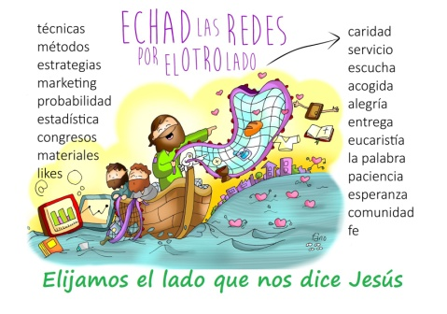

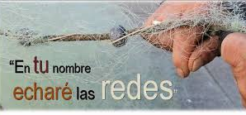



Elijamos el lado que nos dice Jesús
1. VER: Hoy, Manos Unidas
- Hoy celebramos la Campaña de Manos Unidas. El objetivo de esta ONG de la Iglesia es compartir con los demás lo que tenemos para que a nadie le falte lo necesario. El lema de este año es “Compartir es nuestra mayor riqueza”. Esto se explica en el vídeo de la campaña 2025: http://youtu.be/Nin8NeoWEB8 Vayamos a la última página de este material, leamos lo que nos cuentan Ygary, Bintu y Nasima y respondamos a las preguntas que se nos hacen.
¿Qué decimos a todo esto?
2. JUZGAR: El estilo de Jesús y de los misioneros
- -En el evangelio de hoy, Jesús ve a los pescadores que no tuvieron éxito en la pesca y les pide que echen las redes de nuevo donde Él les manda. Pedro le dice: “en tu nombre echaré las redes”. Y “capturaron una gran cantidad de peces”. Luego Jesús llama a Pedro, Santiago y Juan a “ser pescadores de hombres”.
La pesca milagrosa, película: https://youtu.be/AS97qq3xtmY
¿QUÉ NOS QUIERE DECIR?
- Jesús hoy sigue llamando para “ser pescadores de hombres”, para llevar su mensaje de amor con palabras y obras… Te necesita para ser hoy de los suyos, para hacerle presente, para seguir arreglando el mundo.
- Fano en su dibujo nos recuerda que hay que aprender el estilo de Jesús. Nosotros vivimos demasiado pendientes de los likes, del marketing, de las estrategias, de la estadística o de los materiales… Pero ¿cuál es el estilo de Jesús? Es compartir, servir, escuchar, acoger, la alegría, la entrega, la eucaristía, la palabra, la paciencia, la esperanza, la comunidad, la fe… Y sobre todo hay que pescar apoyados en la confianza, sabiéndonos pescando con Él, que con Él todo es posible.
- Es lo que hacen los misioneros y agentes sociales a los que Manos Unidas, nosotros, respaldamos con nuestra oración, con nuestro dinero.
Gracias mamá, Verbo Divino-2025, reflexión: https://youtu.be/zhS_mPJUVLo
¿Cuál es el estilo de Jesús y de los misioneros?
- ACTUAR: Juntos cambiamos vidas
- Vemos como aprender el estilo de Jesús, aprendiendo que lo que importa es contar con Él, compartir lo poco que tenemos, ayudar. No nos dejemos llevar por el desaliento, confiemos en su fuerza. Juntos podemos cambiar vidas. Preguntémosle a Jesús cómo quiere que ayudemos.
- Recordad que muchos esperan de nuestro cariño y generosidad. Nos informamos de alguna acción de Manos Unidas y vemos cómo podemos ayudar,
Rema mar adentro, Maite López: https://youtu.be/9yMW8H3sCa0 ¿Qué vamos a hacer?

